Министерство образования Ставропольского края
Государственное бюджетное профессиональное образовательное учреждение
«Курсавский региональный колледж «Интеграл»

Методическая разработка
Внеаудиторного мероприятия - деловая игра
по ОПЦ.08 «Основы бухгалтерского учета»
на тему «Изучай, знай и цени основы бухгалтерского учета»


с.Курсавка
2024 год
Методическая разработка учебного занятия предназначена для организации проведения внеаудиторного мероприятия в группе обучающихся 1 курса по специальности 38.02.01 «Экономика и бухгалтерский учет (по отраслям)» очной формы обучения, по теме «Изучай, знай и цени основы бухгалтерского учета». Материал соответствует требованиям Федерального государственного образовательного стандарта.

Организация – разработчик: ГБПОУ "Курсавский региональный колледж "Интеграл"
Разработчик: Кузнецова З.М., преподаватель ГБПОУ КРК "Интеграл"

Рассмотрена и рекомендована к использованию в учебном процессе на заседании Методического Совета ГБПОУ КРК «Интеграл»
Протокол № от 2024 г.
Председатель Методического совета ____________

357070 Ставропольский край,
Андроповский район,
с.Курсавка, ул. Титова, 15
тел.: 8(86556)6-39-82, 6-39-83
факс:6-39-79
kurs_integrall@mail.ru

Содержание стр.
1. Пояснительная записка 4
2. Методика организации и проведения урока 6
3. План урока 8
4. Ход урока 12
5. Библиографические источники 15
6. Приложения:
Приложение 1. 17
Приложение 2. 18
Приложение 3. 19
Приложение 4. 20
Приложение 5. 21
Приложение 6. 26

1. Пояснительная записка

Методическая разработка составлена в соответствии с рабочей программой ОПЦ. 08 «Основы бухгалтерского учета». В условиях любой экономической системы важное значение придается организации бухгалтерского учета на предприятии. В настоящее время и с каждым годом повышается требование к бухгалтерскому учёту и к бухгалтеру.
Профессия бухгалтера является важнейшей профессией современности. Без бухгалтерского учёта не может обойтись ни одна экономика мира. А уж тем более отдельные предприятия, заводы и даже маленькие магазины обязаны вести бухгалтерский учёт. Профессия должна нравиться, работа обязательно должна приносить моральное удовлетворение.От бухгалтера многое зависит на предприятии.
Бухгалтер – это работник умственного и интеллектуального труда. От него сегодня требуются всесторонние знания во многих областях: это и право, экономика, знание организации процесса производства, математики, менеджмента, информационных технологий и многих других наук, поэтому вы, будущие специалисты, должны всегда идти по пути повышения уровня своего профессионального образования, чтобы быть востребованными на рынке труда.
Настоящий бухгалтер – это боец за справедливость и законность. Бухгалтер мужественный человек в современных производственных отношениях, так как он всегда должен быть готов преградить дорогу злу и осветить путь в будущее.
Вы, кто выбрал профессию бухгалтера, должны осознать, насколько это беспокойная, сложная, но вместе с тем интересная работа. Поэтому будущим специалистам в сфере экономики необходимо знать в первую очередь теоретические основы бухгалтерского учета
Главной целью в образовании является не только подготовка профессионально – грамотной, но и творческой личности, как следствием являются использование различных методов обучения.
Деловая игра как метод обучения выполняет 4 задачи:
1. Формирует и помогает отработать навык.
2. Способствует быстрому усвоению знаний.
3. Мотивирует осмыслить приобретенный опыт и внедрить его в работу.
4. Помогает выявить сильные и слабые стороны участников.
После проведения деловых игр некоторые обучающиеся начинают проявлять больший интерес к дисциплине, увеличивается качество обучения.
Участвуя в деловой игре «Изучай, знай и цени основы бухгалтерского учета» обучающиеся не только могут показать свои профессиональные качества, но и творческие способности.
Предлагаемое мероприятие позволит обучающимся получить дополнительную информацию о будущей специальности, проявить свои способности, талант, расширить кругозор.

2. Методика организации и проведения урока
Данная методическая разработка представлена в форме урока - деловой игры «Изучай, знай и цени основы бухгалтерского учета» и ориентирована на общепрофессиональный цикл ОПЦ. 08 «Основы бухгалтерского учета», Проводится в одной учебной группе обучающихся первого курса специальности 38.02.01, в учебном кабинете «Бухгалтерский учет», оснащенном персональным компьютером, SMART- доской.
Деловая игра рассчитана на 2 академических часа (одно учебное занятие».
Занятие предусматривает групповую форму работы, в рамках которой можно организовать конструктивное общение и сотрудничество.
Мероприятие предусматривает информационный блок, с одновременным изложением материала, как преподавателем, так и обучающимися, и его дальнейшее обсуждение.
Предварительная подготовка со стороны преподавателя включает в себя разработку основных этапов деловой игры.
1. Организационно-подготовительный этап:
1.1 Вступительное слово преподавателя – руководителя деловой игры
1.2 Проверка уровня готовности обучающихся к деловой игре
1.3 Уточнения сценария и корректировке ролей и обязанностей
1.4 Распределение заданий на деловую игру
2. Игровой этап
2.1 Введение в игровую ситуацию
2.2 Индивидуальная работа участников игры по выполнению задания в соответствии с ролевыми обязанностями
3. Заключительная часть
3.1 Обсуждение деловой игры и самооценка ее участников
3.2 Заключительное слово преподавателя – руководителя игры
3.3 Установление и поздравление лучших играков деловой игры
За две недели до проведения деловой игры преподаватель ставит в известность обучающихся первого курса, что будет проведена деловая игра «Изучай, знай и цени основы бухгалтерского учета».
Со стороны обучающихся - поиск информации для сообщений об истории бухгалтерского учета.

3. План урока
Специальность (профессия) 38.02.01 «Экономика и бухгалтерский учет (по отаслям)»
Предмет: ОПЦ.08 «Основы бухгалтерского учета»
Группа: Э-18
Тема урока: «Изучай, знай и цени основы бухгалтерского учета».
Тип урока: урок повторения и закрепления знаний, умений, навыков
Вид урока: деловая игра
Методическая цель урока: показать возможность применения к конкретной жизненной ситуации полученных знаний
Задачи урока:
образовательная: повторить и закрепить знания по изученным темам основ бухгалтерского учета, выявить степень освоения обучающимися теоретических знаний, практических умений и навыков; ознакомить обучающихся с процедурой проведения деловой игры
развивающая: развивать познавательный интерес, интеллект, внимание, память, логическое мышление.
воспитательная: способствовать воспитанию коллективизма, культуры общения, стремления к проявлению своих знаний и умения радоваться своим успехам; интереса к профессии.
Оснащение урока: ПК, бланки документов, калькуляторы, бумага, ручки, интерактивная доска, презентация преподавателя, учебная литература, Федеральный закон «О бухгалтерском учете» от 06.12.2011 г. № 402-ФЗ
Межпредметные связи: БД.04 «Математика», БД.03 «Экономика» . ПД.04 «Право» , ПД.01 Информатика
Технологии, используемые при проведении урока: игровая; развивающее обучение; проблемное обучение или «развитие критического мышления»; информационные компьютерные технологии.
Методы, используемые при проведении урока: эвристическая беседа (объяснение), объяснительно-иллюстративные, проблемно-поисковые, дедуктивный (от общего к частному).
В результате освоения дисциплины обучающийся должен уметь:
- применять нормативное регулирование бухгалтерского учета;
- ориентироваться на международные стандарты финансовой отчетности;
- соблюдать требования к бухгалтерскому учету;
- следовать методам и принципам бухгалтерского учета;
- использовать формы и счета бухгалтерского учета.
В результате освоения дисциплины обучающийся должен знать:
- нормативное регулирование бухгалтерского учета и отчетности;
- национальную систему нормативного регулирования;
- международные стандарты финансовой отчетности;
- понятие бухгалтерского учета;
- сущность и значение бухгалтерского учета;
- историю бухгалтерского учета;
- основные требования к ведению бухгалтерского учета;
- предмет, метод и принципы бухгалтерского учета;
- план счетов бухгалтерского учета;
- формы бухгалтерского учета.
В результате освоения дисциплины у обучающегося должны формироваться следующие компетенции:
ОК 01. Выбирать способы решения задач профессиональной деятельности применительно к различным контекстам;
ОК 02. Использовать современные средства поиска, анализа и интерпретации информации и информационные технологии для выполнения задач профессиональной деятельности;
ОК 03. Планировать и реализовывать собственное профессиональное и личностное развитие, предпринимательскую деятельность в профессиональной сфере, использовать знания по финансовой грамотности в различных жизненных ситуациях;
ОК 04. Эффективно взаимодействовать и работать в коллективе и команде;
ОК 05. Осуществлять устную и письменную коммуникацию на государственном языке Российской Федерации с учетом особенностей социального и культурного контекста;
ОК 06. Проявлять гражданско-патриотическую позицию, демонстрировать осознанное поведение на основе традиционных российских духовно-нравственных ценностей, в том числе с учетом гармонизации межнациональных и межрелигиозных отношений, применять стандарты антикоррупционного поведения;
ОК 07. Содействовать сохранению окружающей среды, ресурсосбережению, применять знания об изменении климата, принципы бережливого производства, эффективно действовать в чрезвычайных ситуациях;
ОК 08. Использовать средства физической культуры для сохранения и укрепления здоровья в процессе профессиональной деятельности и поддержания необходимого уровня физической подготовленности;
ОК 09. Пользоваться профессиональной документацией на государственном и иностранном языках.
ПК 1.1. Обрабатывать первичные бухгалтерские документы.
ПК 1.2. Разрабатывать и согласовывать с руководством организации рабочий план счетов бухгалтерского учета организации.
ПК 1.4. Формировать бухгалтерские проводки по учету имущества организации на основе рабочего плана счетов бухгалтерского учета.
ПК 2.1. Формировать бухгалтерские проводки по учету источников имущества организации на основе рабочего плана счетов бухгалтерского учета.
ПК 2.7. Выполнять контрольные процедуры и их документирование, готовить и оформлять завершающие материалы по результатам внутреннего контроля.
ПК 4.2. Составлять формы бухгалтерской отчетности в установленные законодательством сроки.
Время урока: 90 мин

4. Ход урока
I. Организационная часть.
- Проверка наличия учащихся
- Готовность аудитории к занятиям
- Объявление темы и цели урока
- Вступительное слово преподавателя: объяснение условий игры.
Добрый день! Сегодня я приветствую на нашем уроке всех гостей и всех обучающихся – это представители 1-го курса группы Э-18.
Занятие будет проходить в форме деловой игры, в ходе которой мы обобщим и закрепим знания по пройденным темам основ бухгалтерского учета, а также выявим практические знания и умения.
А теперь я познакомлю вас с правилами игры!
Тема сегодняшнего нашего мероприятия: «Изучай, знай и цени основы бухгалтерского учета». В игре участвует вся группа, каждый обучающийся проявляет свои знания по дисциплине «Основы бухгалтерского учета».
Оценивает конкурс и следит за ходом игры жюри (администрация и преподаватели колледжа).
II. Основная часть.
Звучит (песня бухгалтер-милый мой бухгалтер)
Игра включает в себя 7 конкурсных заданий. Первый участник правильно ответивший на вопрос в задании получают жетон. В конце мероприятия подводятся итоги, то есть каждый подсчитывает свои жетоны. Кто больше набрал жетонов по итогам присуждается три места-1 место, 2 место и 3место. В конце конкурса проводится награждение победителей.
Игру ведет преподаватель
Участники все заняли свои места.
Мы начинаем!!!.
1.Исходные данные для первого конкурсного задания №1 «Я знаю историю бухгалтерского учета»
В этом задании вам будет предложено 10 вопросов согласно выбранной категории. Кто первый ответит правильно – жетон.
Итак время пошло! (Приложение 1)
Итак, первое конкурсное задание закончилось. Мы переходим ко второму конкурсному заданию.
2. Исходные данные для второго конкурсного задания №2 «Я знаю требования бухгалтерского учета»
В этом задании вам будет предложено 5 вопросов согласно выбранной категории. Кто первый ответит правильно – жетон.
Итак время пошло! (Приложение 2)
Второе конкурсное задание закончилось. Мы переходим к третьему конкурсному заданию.
3. Исходные данные для третьего конкурсного задания №3 «Народная мудрость гласит»
Необходимо назвать пословицы, поговорки, крылатые фразы, в которых упоминаются цифры, либо денежные знаки. (Приложение 3)
Мы переходим к четвертому конкурсному заданию.
4. Исходные данные для четвертого конкурсного задания №4«Кот в мешке»– это закрытый лот
Неизвестный вопрос, который находится в черном ящике. Обучающиеся по очереди вытаскивают из ящика вопросы , отвечают, и за ответ получают жетон , если нет ответа ,то передают молча другому по усмотрению обучающемуся. (Приложение 4)
Мы переходим к последнему пятому конкурсному заданию
5. Исходные данные для конкурсного задания №5 «Я знаю предмет бухгалтерского учета»
Первым четырем обучающимся предоставляются карточки, необходимо правильно ответить на вопросы. (Приложение 5.1, 5.2, 5.3,5.4)

3. Заключительная часть.
Вот наша игра подошла к концу. Жюри на основании собранных жетонов определяет призовые места – первое, второе и третье
Председатель жюри отметил, что в ходе проведения мероприятия обучающиеся группы Э-18 показали глубокие знания в области основ бухгалтерского учета.
Преподаватель благодарит обучающихся за активное участи
Участники ,занявшие 1,2,3 место получают призы.
И в заключении хотелось бы сказать

Возможно, кто-то мечтал совершенно о другой профессии, но судьба привела Вас в стены Курсавского колледжа «Интеграл», где мы осваиваем профессию бухгалтер.
Многие специалисты в области бухучета сходятся во мнении, что их профессия не требует каких-то сверхъестественных способностей. Главное - чтобы она нравилась. Бухгалтерское образование требуется в финансово-кредитных учреждениях, страховых компаниях, налогово-бюджетных и государственных органах, на промышленных предприятиях, в совместных и торговых компаниях на должностях руководителей предприятий, главных бухгалтеров, финансовых директоров, бухгалтеров, менеджеров различных уровней управления, аудиторов, преподавателей учебных заведений.
Вам в жизни предстоит узнать много нового, интересного, полезного. Но дляэтого нужно много трудиться. В настоящее время труд для вас это учёба, желание хорошо учиться. Труд помогает человеку приобрести определенные навыки, стать профессионалом в своем деле, научиться жить в коллективе.
Ведь «без труда мечта мертва», а «где охота и где труд, там поля цветут»

5. Библиографические источники
1. Федеральный закон от 06.12.2011 N 402-ФЗ (ред. от 12.12.2023) "О бухгалтерском учете" // "Собрание законодательства РФ", 12.12.2011, N 50, ст. 7344.
2. Гражданский кодекс Российской Федерации (часть вторая) от 26.01.1996 № 14-ФЗ (ред. от 29.07.2018) // Собрание законодательства РФ. - 29.01.1996. - № 5. - ст. 410- ст. 7344.
3. Федеральный закон от 02.12.1990 № 395-1 (ред. от 03.08.2018) «О банках и банковской деятельности» // Собрание законодательства РФ. - 05.02.1996. - № 6. - ст. 492.
4. Приказ Минфина РФ от 31.10.2000 № 94н (ред. от 08.11.2010) «Об утверждении Плана счетов бухгалтерского учета финансово-хозяйственной деятельности организаций и Инструкции по его применению» // Экономика и жизнь. - № 46. - 2000.
5. Богатырева С. Н. Практические основы бухгалтерского учета и анализа. — М.: Юрайт, 2023. — 177 c.
6. Богаченко В. М. Основы бухгалтерского учета: Учебник. — М.: Феникс, 2023. — 327 c.
7. Богаченко В. М. План счетов бухгалтерского учета с комментариями. — М.: Юрайт, 2023. — 411 c.
8. Бондина Н. Н. Бухгалтерский учет. — М.: Лань, 2023. — 400 c.
9. Воронченко Т. В. Основы бухгалтерского учета. — М.: Юрайт, 2023. — 290 c.
10. Воронченко Т. В. Теория бухгалтерского учета. — М.: Юрайт, 2023. — 290 c.
11. Голубева О. Л. 1С: Бухгалтерия. — М.: Юрайт, 2023. — 159 c.
13. Дмитриева И. М. Бухгалтерский учет с основами МСФО. — М.: Юрайт, 2023. — 305 c.
14. Дмитриева И. М. Бухгалтерский учет. — М.: Юрайт, 2023. — 305 c.
15. Основы бухгалтерского учета и финансы в АПК / под ред. Р. Г. Ахметова, Ю. В. Чутчевой. — М.: Юрайт, 2023. — 206 c.
16. Пащенко Т. В. Бухгалтерский финансовый учет и отчетность. — М.: Юрайт, 2023. — 216 c.
17. Корнеева М.Д. История возникновения и развития бухгалтерского учета // Образование и наука без границ: социально-гуманитарные науки. - 2022. - № 2. - С. 357 - 359.
18. Кравченко А.Б. История развития бухгалтерского учета // Новая наука: Проблемы и перспективы. - 2022. - № 6-1. - С. 193 - 196.

Приложение 1.
ВОПРОСЫ К ЗАДАНИЮ №1.
1. В какой стране прошли первые ступени развития бухгалтерского учета(Италия)?
2. Как первоначально называли лиц, занимающихся ведением учетных книг (Писцами)?
3. Кто написал трактат «О счетах и записях» (Лука Пачоли)?
4. В каком году международный герб бухгалтеров был утвержден как интернациональная эмблема счетных работников (1946г.)?
5. Назовите девиз бухгалтеров (Наука, доверие, совесть,независимость)?
6. Предметом бухгалтерского учета являются? (средства предприятия, их источники и хозяйственные процессы)
7.Сколько разделов в бухгалтерском балансе? (Пять)
8.Баланс это? (двухсторонняя таблица, где левая сторона Актив, а правая –Пассив)
9. Счет это? (двухсторонняя таблица ,где левая сторона Дебет, а правая-Кредит)
10.Существует ли тот документ в котором нельзя исправить ошибку( да,
это банковские и кассовы)?
Итак, первое конкурсное задание закончилось. Мы переходим ко второму конкурсному зада

Приложение 2.

ВОПРОСЫ К ЗАДАНИЮ № 2
1.Каким законодательным актом регулируются общие требования к бухгалтерскому учету?( Федеральный закон № 402-ФЗ «О бухгалтерском учете» от 06.12.2011г)
2. Бухгалтерский учет ведется способом? (Двойной записи)
3.Бухгалтерский учет ведется на основании? (Оправдательных документов)
4. Кто несет ответственность за порядок ведения бухгалтерского учета на предприятии? (Руководитель организации)
5.В какой валюте ведется бухгалтерский учет? (в рублях и копейках)

Приложение №3
Пословицы, поговорки, крылатые фразы, в которых упоминаются цифры, либо денежные знаки.
1.Шестое чувство
2. Знать,как свои пять пальцев
3. Как собаке пятая нога
4. За семью морями
5. На седьмом небе
6. на два фронта
7. Второе дыхание
8. Между двух огней
9. Опять двадцать пять
10, От горшка два вершка и т.д.

Приложение № 4.

ВОПРОСЫ К ЗАДАНИЮ №4.
1. Итоги равенства актива и пассива в балансе ?(Валюта баланса)
2. Как называется правая сторона баланса? (Пассив)
3.Систематизированный перечень синтетических счетов бухгалтерского учета? (План счетов)
4. Как называется первый раздел бухгалтерского баланса? (Внеоборотные активы)
5. Определение затрат на производство единицы продукции? (Калькуляция)
6. Какие бывают измерители? (Натуральные, трудовые, денежные)
7. Самая известная книга Карла Маркса? (Капитал)
8. Срок хранения бухгалтерских документов составляет? (Пять лет , зарплатные-75 лет)
Мы переходим к последнему пятому конкурсному заданию

Приложение 5.
Раздаточный материал- карточки ,
5.1-вариант 1; Распределить объекты учета на активы и пассивы
5.2-вариант2, Распределить объекты учета на активы и пассивы
5.3-вариант 3; Распределить активы на внеоборотные и оборотные
5.4-вариант 4. Распределить пассивы на собственные и заемные

Приложение 5.1.
Раздаточный материал для обучающихся
Исходные данные для задания 5.1 «Распределить объекты учета на активы и пассивы»

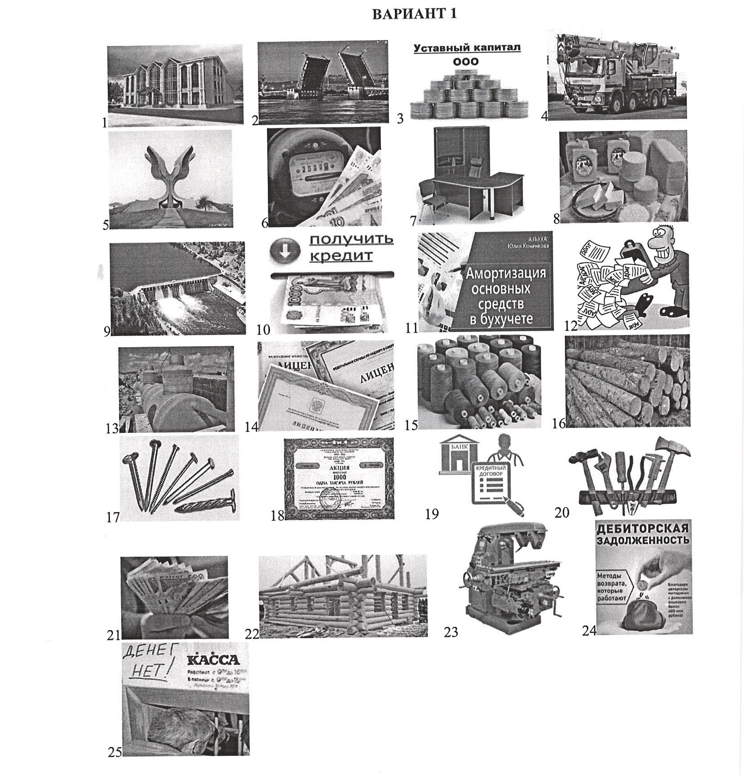

Приложение 5.2.
Распределить объекты учета на активы и пассивы
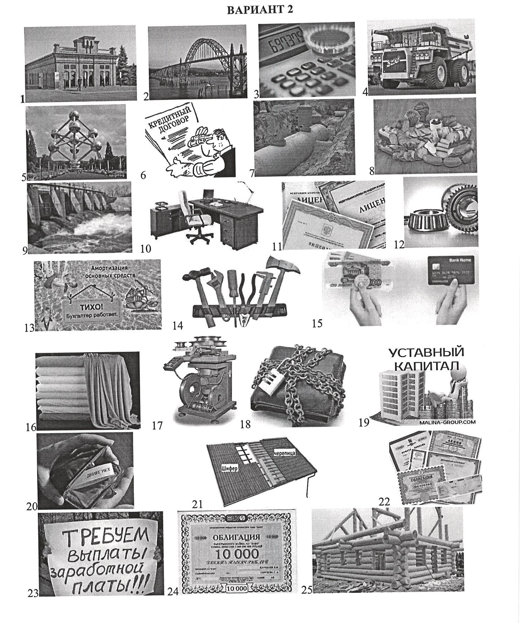
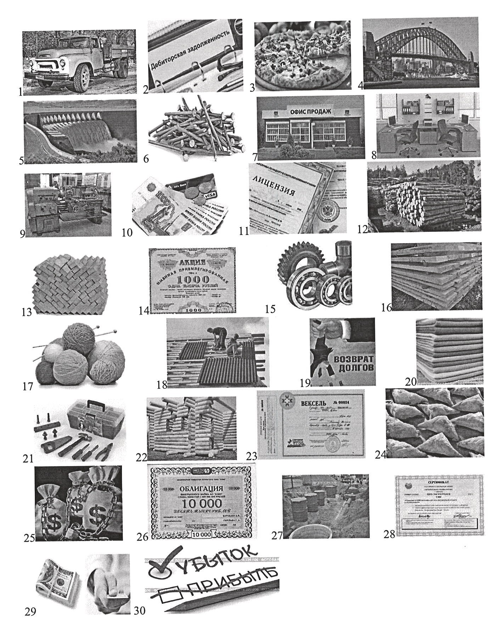
Приложение 5.3.
Распределить активы на внеоборотные и оборотные

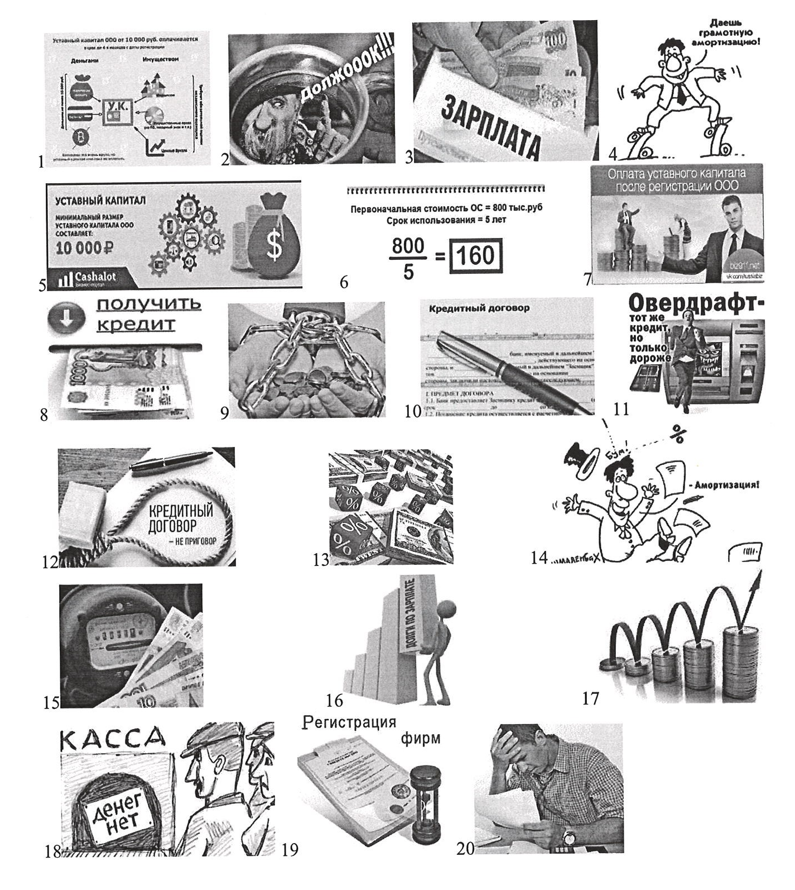
Приложение 5.4.
Распределить пассивы на собственные и заемные

Приложение 2.3.
Распределить активы на внеоборотные и оборотные

Приложение 6
Рефлексия
Рефлексия – это самоанализ деятельности и ее результатов.
Содержание вопросов:
1. Кукую задачу решали?
2. Чего достигли?
3. Что понравилось?
4. Что нового для себя узнали?
5. Изменилось ли ваше представление о своей специальности?
6.Что не получилось и почему?
7..Что может помочь в дальнейшей работе?

